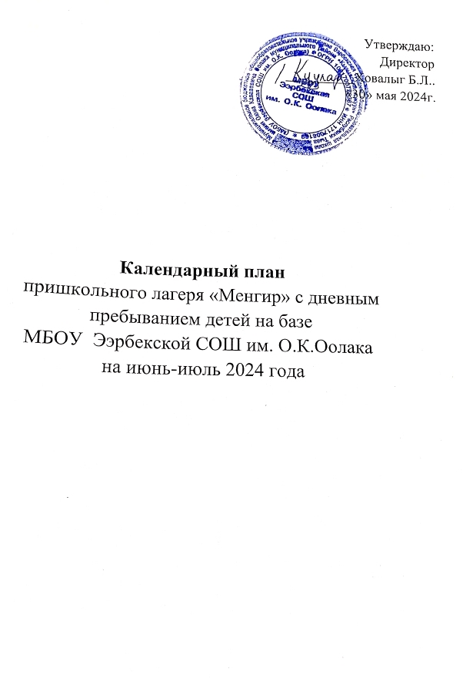

Календарный план
работы пришкольного лагеря «Менгир» на июнь-июль 2024 года
№ | Наименование мероприятия | Сроки проведения
1 | Инструктажи и беседы в том, числе (индивидуальные) по безопасности детей на время летних каникул | Ежедневно
2 | Утренняя гимнастика ЗОЖ | Ежедневно
3 | Торжественная церемония подъема Государственного  Флага Российской Федерации | Каждый понедельник
4 | Всемирный День охраны окружающей среды «Чистый берег» | 05.06.
4 | Пушкинский день | 06.06.
5 | День родного края. Конкурс на знание тувинских пословиц и поговорок, Моя Тыва- Викторины | Каждая пятница
6 | День России | 12.06.
7 | «Игры в юрте» кажык биле аът чарыштырары, шыдыраа | ежедневно
9 | «Уш чуул эртемниг оол» просмотр тув. мультфильма | 15.06  03.07
10 | « Чинчи чажыржып», «Аскак кадайлап» ойнаары | В свободное время
11 | Тажы биле Дангына. Хуулгаазынныг театр | 21.06.  26.07.
12 | Спортивные дворовые игры | Ежедневно после обеда
13 | Умелые ручки | Ежедневно после обеда
14 | День Молодежи | 26.06.
15 | День именниников | 2 раза в смену.
16 | Трудотерапия уборка территорий | Еженедельно
17 | Экскурсии, походы | По плану отрядов
18 | День Нептуна | 07.07.
19 | Ромашка на ладонь. День семьи, любви и верности | 08.07.
20 | Древо моей семьи. Год семьи | 10.07.
21 | Музыкальный калейдоскоп. Мастер класс по пению. | 1 раз в смену
22 | Выставка рисунков | Еженедельно

